Описание объекта муниципального имущества по адресу: город Мурманск,
улица Героев -североморцев, дом 78, корп. 2

Тип имущества: нежилое помещение в жилом доме, подвал, помещение I (1-7), площадь, 123,30 кв.м, вход в помещения осуществляется через помещение № II (1).

- Наличие инженерных сетей:

- Электроэнергия – есть

- Водоснабжение – нет

- Водоотведение – нет

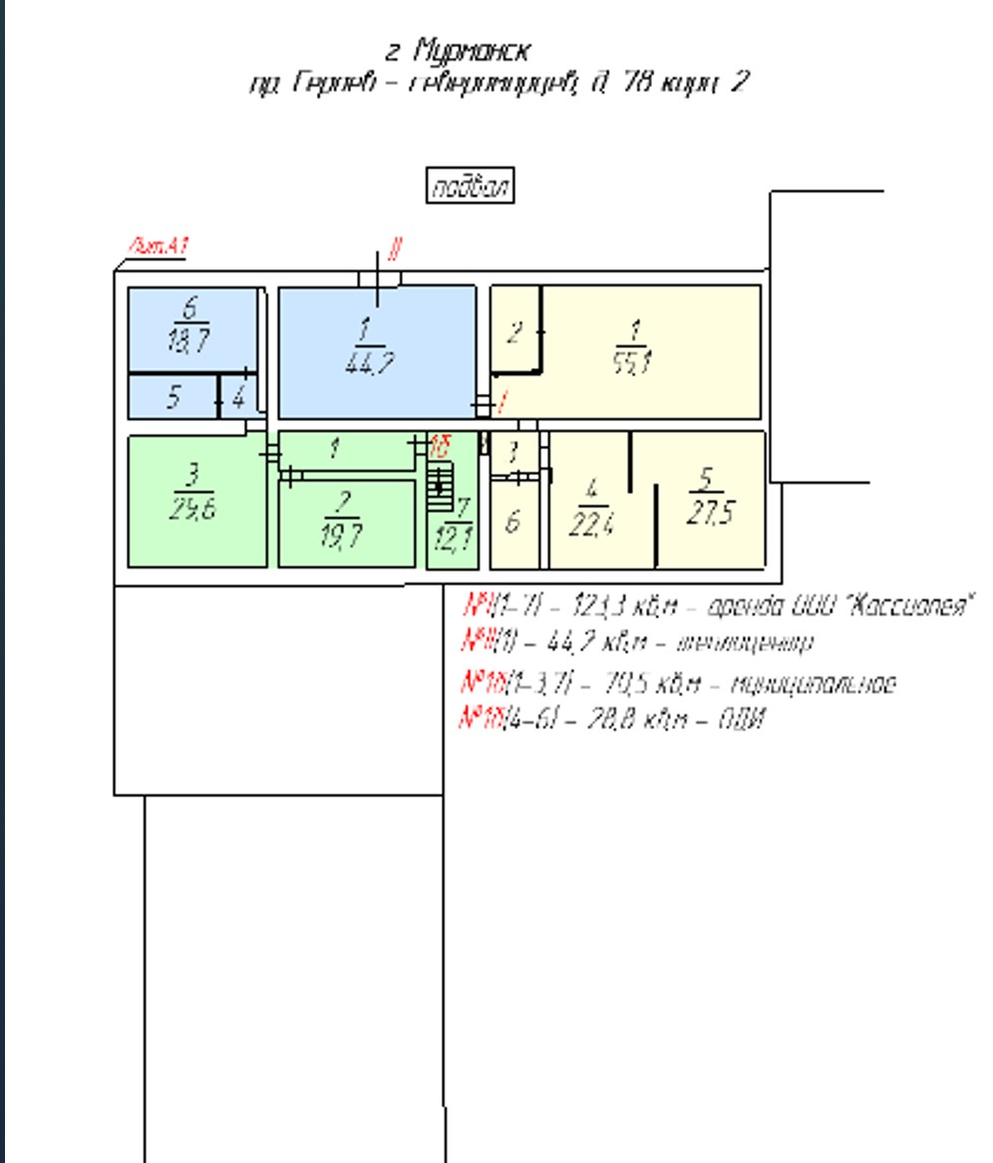

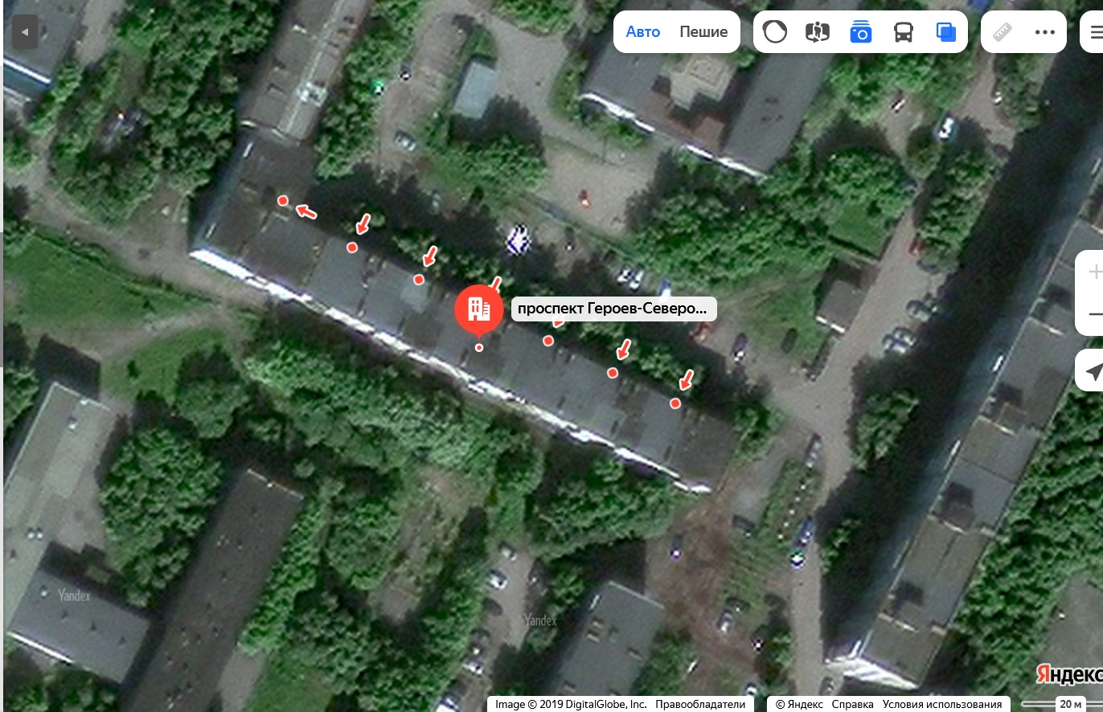

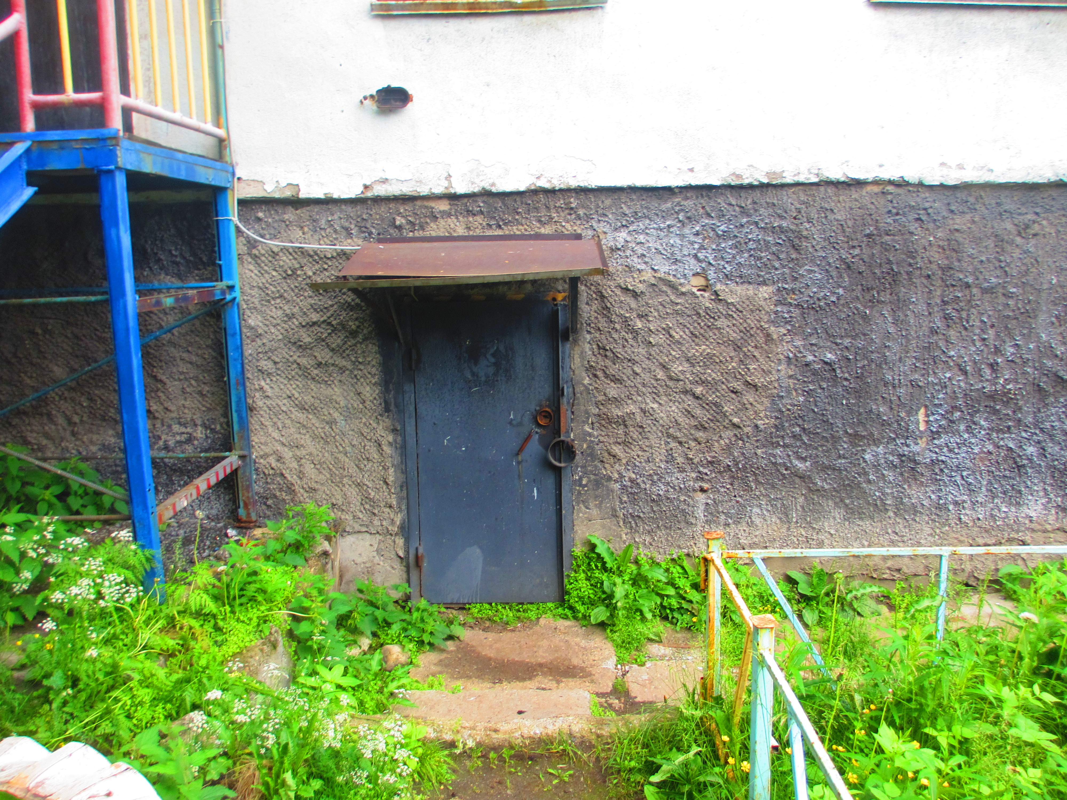


АДМИНИСТРАЦИЯ ГОРОДА МУРМАНСКА
КОМИТЕТ ИМУЩЕСТВЕННЫХ ОТНОШЕНИЙ ГОРОДА МУРМАНСКА
В Ы П И С К А
из реестра муниципального имущества города Мурманска
город Мурманск | 21.04.2026
Настоящая выписка содержит сведения из раздела № 1 «Сведения о муниципальном недвижимом имуществе» по состоянию на 21.04.2026
Тип (категория) объекта | Объект нежилого фонда (нежилые помещения в многоквартирном доме (подвал))
Реестровый номер | 13:Л:Н-032:078:002-000:000
Наименование | Нежилые помещения в многоквартирном доме
Адрес (местоположение) недвижимого имущества | г. Мурманск, пр-кт Героев-североморцев д. 78 корп.2
Этаж (номер на поэтажном плане) | подвал/I (1-7)
Общая площадь, кв.м | 123,30
Площадь подвала, кв.м | 123,30
Балансовая стоимость недвижимого имущества, руб | 1 142 835,27
Сумма начисленной амортизации (износ), руб | 313 782,65
Кадастровый номер недвижимого имущества | 51:20:0003206:1819
Кадастровая стоимость недвижимого имущества, руб | 1 954 372,81
Собственник недвижимого имущества | Муниципальное образование город Мурманск
Госрегистрация права муниципальной собственности | № гос.регистрации 51:20:0003206:1819-51/055/2021-1 от 19.07.2021
Дата возникновения права муниципальной собственности | 11.01.1992
Реквизиты документов оснований возникновения права муниципальной собственности на недвижимое имущество | Постановление Верховного Совета Российской Федерации №3020-1 от 27.12.1991;  Решение Мурманского городского Совета (приложение №1 к указанному решению) №9-104 от 30.05.2005
Правообладатель муниципального недвижимого имущества/наличие в составе казны | Казна муниципального образования город Мурманск
Установленные в отношении муниципального недвижимого имущества ограничения (обременения) с указанием основания и даты их возникновения и прекращения
Примечание | В перечне субъектов МСП

